TC
NİĞDE VALİLİĞİ

MEMNUNE TÜRKER ALTUNCU İLKOKULU
STRATEJİK PLANI

(2015-2019)

NİĞDE 2015

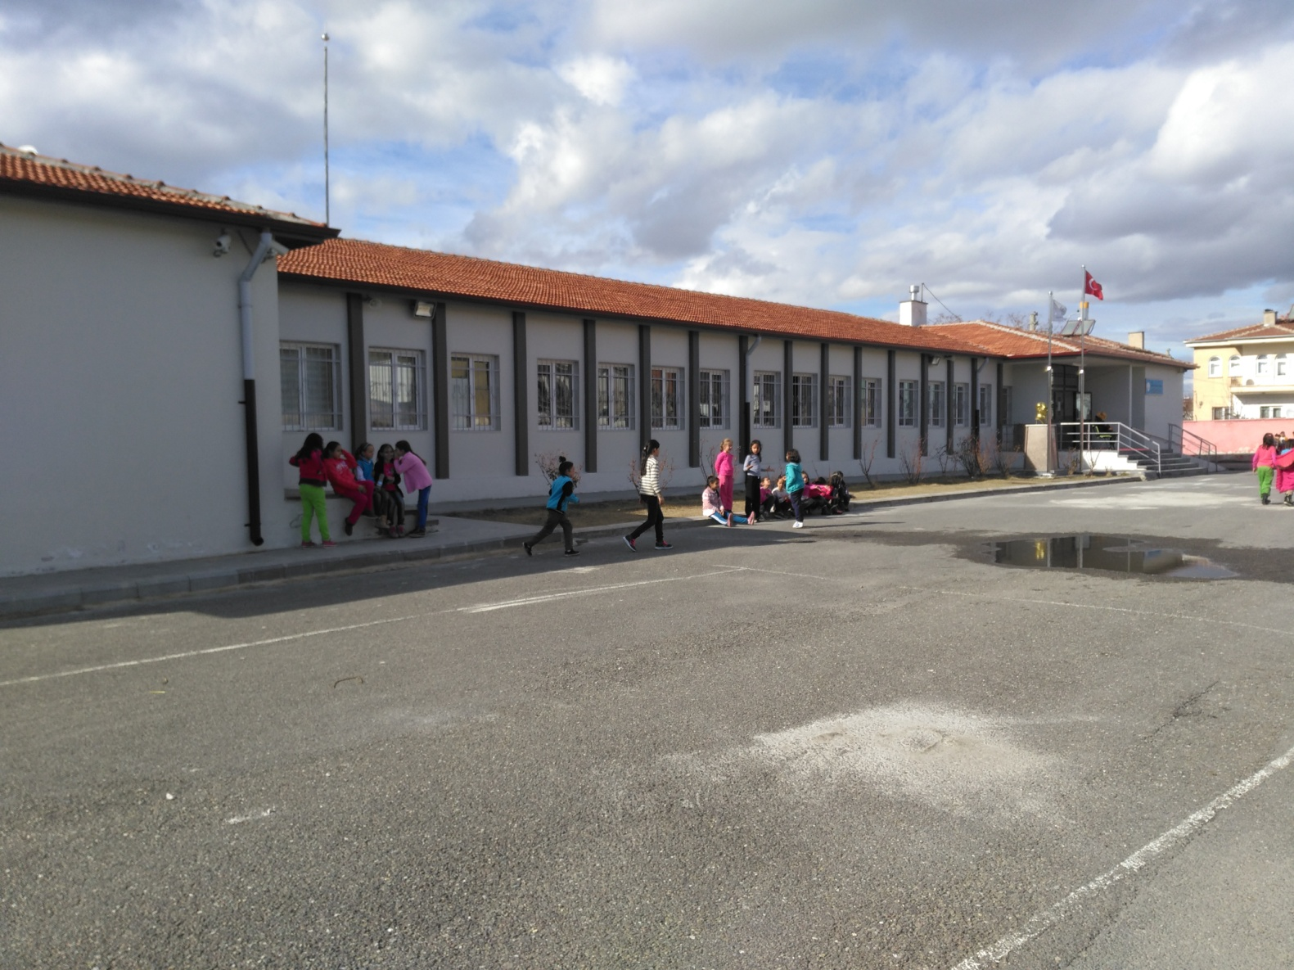
MEMNUNE TÜRKER ALTUNCU İLKOKULU

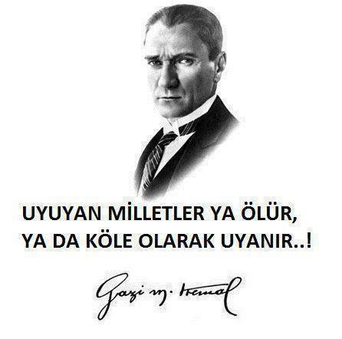

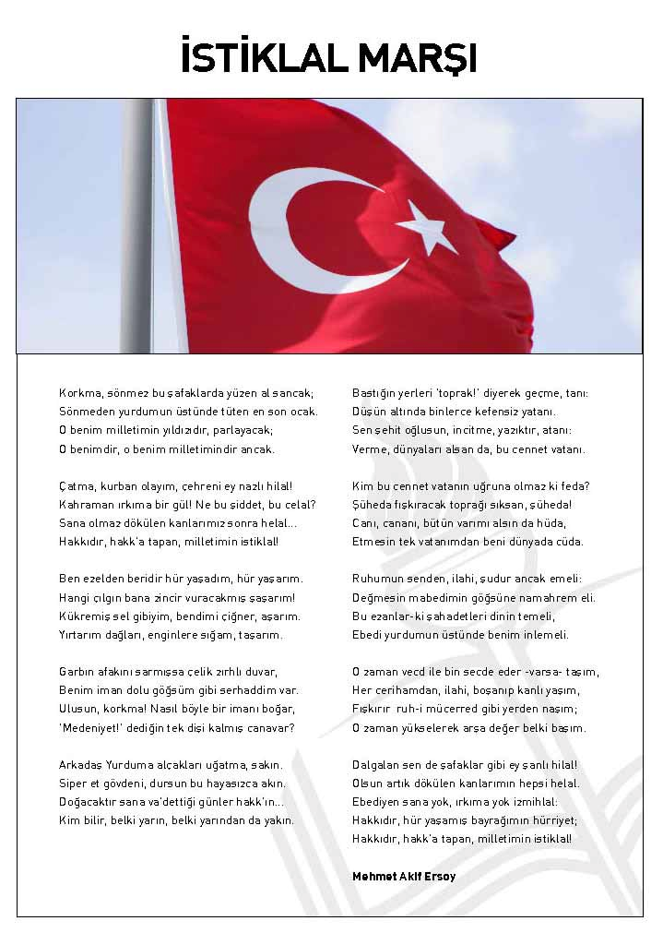

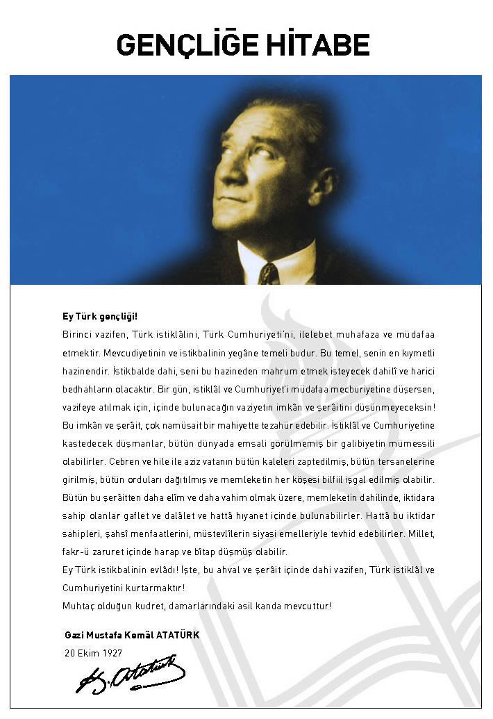

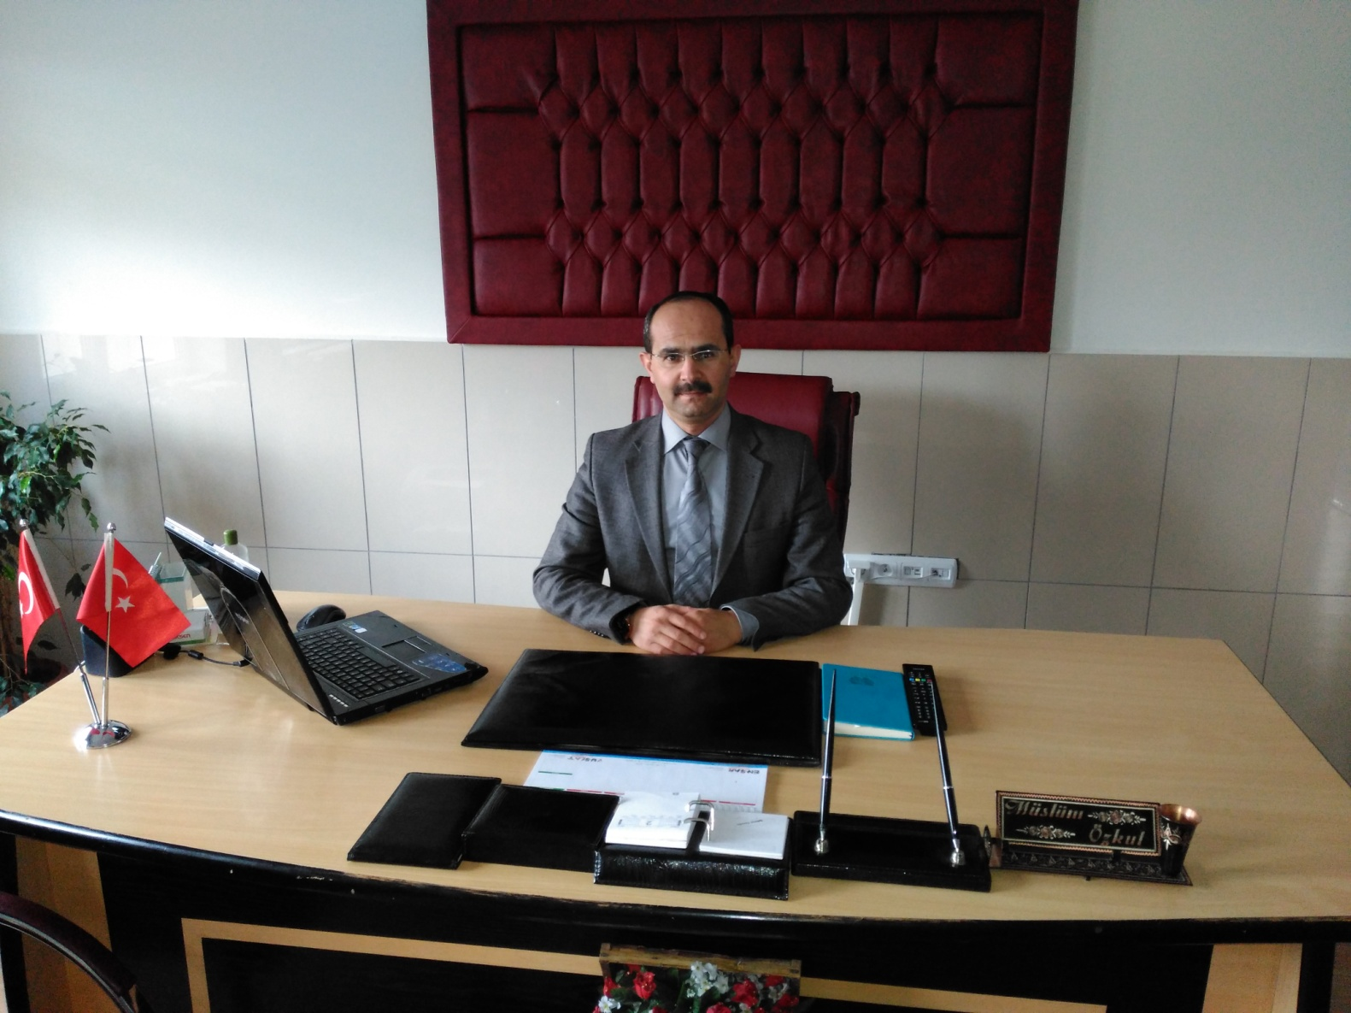

ÖNSÖZ
Bu çalışma artık bizim kurumsallaştığımızı, kurumsallaşmak zorunda olduğumuzu ve kurumsallaşmanın önemi için çok önemlidir. Kuruma yeni gelen müdür, öğretmen veya diğer personeller, kurumun stratejik planını bilirse daha verimli olacak, kurumu tanımış, misyonunu, zayıf ve güçlü yanlarını bilmiş olacaktır. Bütün bunlar kişiye göre yönetim tarzından kurtulup kurumsal hedeflere göre yönetim tarzının oturmasını sağlayacaktır.
Kurumsallaşma, her işin amacı, aracı ve zamanının olduğunun bilinmesi yani bu işi ben şu araçla şu amaç için şu zamanda şu hedefe ulaşmak için yapmalıyım demektir. Örneğin öğrenme güçlüğü çeken bir öğrenci çeşitli tanıma sorularıyla tanınmalı, bu tanımadaki amacın öğrencinin öğrenmesindeki belli güçlükleri tanımak ve öğrencinin kendisine, ailesine, devletine yararlı bir birey haline getirmek olduğu işin başında belirlenmelidir.
Müslüm ÖZKUL
Okul Müdürü

İÇİNDEKİLER | SAYFA NO
ÖNSÖZ
- BÖLÜM: STRATEJİK PLAN HAZIRLIK PROGRAMI
  - Amaç
  - Kapsam
  - Yasal Dayanak
  - Üst Kurul ve Stratejik Plan Ekibi
  - Çalışma Takvimi
- BÖLÜM: DURUM ANALİZİ
  - Tarihsel Gelişim
  - Mevzuat Analizi
  - Faaliyet Alanları, Ürün ve Hizmetler
  - Paydaş Analizi
  - Kurum İçi Analiz
    - Örgütsel Yapı
    - İnsan Kaynakları
    - Teknolojik Düzey
    - Mali Kaynaklar
    - İstatistikî Veriler
  - Çevre Analizi
    - PEST-E Analizi
    - Üst Politika Belgeleri
  - GZFT Analizi
  - Sorun Alanları
- BÖLÜM: GELECEĞE YÖNELİM
  - Misyon
  - Vizyon
  - Temel Değerler ve İlkeler
  - Temalar
  - Amaçlar
  - Hedefler
  - Performans Göstergeleri
  - Faaliyet/Projeler ve Maliyetlendirme
    - Eylem Planları
  - Stratejiler
- BÖLÜM: İZLEME ve DEĞERLENDİRME
  - Raporlama
    - İzleme Raporları
    - Faaliyet Raporları
EKLER

KURUM KİMLİK BİLGİSİ
Kurum Adı | MEMNUNE-TÜRKER ALTUNCU İLKOKULU
Kurum Statüsü | KamuÖzel
Kurumda Çalışan Personel Sayısı | Yönetici :2  Öğretmen : 19  Memur : 1  Hizmetli : 1
Öğrenci Sayısı | 412
Öğretim Şekli | Normal İkili
KURUM İLETİŞİM BİLGİLERİ
Kurum Telefonu / Fax | Tel. : 0388 233 0674  Faks :-
Kurum Web Adresi | http://.memnuneturker.meb.k12.tr
Mail Adresi | 711954@meb.k12.tr
Kurum Adresi | Mahalle :İlhanlı Mahallesi  Posta Kodu :51200  İlçe : Merkez  İli : NİĞDE
Kurum Müdürü | Müslüm ÖZKUL GSM Tel: 05055678924
Kurum Müdür Yardımcıları | Halime DENİZ GSM Tel:05054989878

1. BÖLÜM

STRATEJİK PLAN
HAZIRLIK PROGRAMI

  - STRATEJİK PLANIN AMACI
Bu stratejik plan, okul ile çevre ilişkilerinigeliştirmeyi, okul gelişimini süreklikılmayı,belirlenenstratejikamaçlarla,ülkemize,çevresinefaydalı,kendiilebarışık, düşünen veözgün üretimlerde “bende varım” diyebilen nesiller yetiştirilmesi amacını taşımaktadır.

  - STRATEJİK PLANIN KAPSAMI
Bu stratejik plan,Memnune-Türker Altuncu İlkokulu’nun mevcut durum analizi değerlendirmeleri doğrultusunda,2015–2019 yıllarındageliştireceği amaç, hedefve stratejileri kapsamaktadır.
MAÇ
  - STRATEJİK PLANIN YASAL DAYANAKLARI
SIRA NO | DAYANAĞIN ADI
1 | 5018 yılı Kamu Mali Yönetimi ve Kontrol Kanunu
2 | Milli Eğitim Bakanlığı Strateji Geliştirme Başkanlığının 2013/26 Nolu Genelgesi
3 | Milli Eğitim Bakanlığı 2015-2019 Stratejik Plan Hazırlık Programı
4 | Yüksek Planlama Kurulu Kararları
5 | 10. Kalkınma Planı (2014-2018)

  - STRATEJİK PLAN ÜST KURULU VE STRATEJİK PLAN EKİBİ
STRATEJİK PLAN ÜST KURULU
SIRA NO | ADI SOYADI | GÖREVİ
1 | Müslüm ÖZKUL | Müdür
2 | Seyyal AKPINAR | Okul Aile Birliği Başkanı
3 | Kadriye TATLISOY | Okul Aile Birliği Yön.Kurulu Üyesi
4 | İsmail KOYUNCU | Okul Aile Birliği Yön. Kurulu Üyesi

STRATEJİK PLANLAMA EKİBİ
SIRA NO | ADI SOYADI | GÖREVİ
1 | Müslüm ÖZKUL | Müdür
2 | Seyyal AKPINAR | Okul Aile Birliği Başkanı
3 | Kadriye TATLISOY | Okul Aile Birliği Yön. Kurulu Üyesi
4 | İsmail KOYUNCU | Okul Aile Birliği Yön. Kurulu Üyesi

2. BÖLÜM

DURUM ANALİZİ

  - TARİHSEL GELİŞİM

Okulumuz Memnune Türker Altuncu İlkokulu olarak simdiki binasinin bulundugu
Alanda egitim-ögretime baslamistir. (2003)Bu binamizda 7 sinif 1 toplantı salonu laboratuar, müdür odasi, ögretmenler
odasi ve müdür yardımcısı odasi rehberlik odası ve mescit bulunmaktadir.
Ek bina olarak yapilan 2.binamiz 2008 yilinda prefabrik olarak yapilmistir.Bu binada 10 derslik
memur odasi ve hizmetli odasi bulunmaktadir.Iki binada iki doğaldaz tesisatı
bulunmaktadir.
Okulumuzun bahçe ve binalarla birlikte yüzölçümü 13800 m2 Okulumuzun zemin katinda depo ve spor odasi bulunmaktadir.

MEMNUNE TÜRKER ALTUNCU İLKOKULU
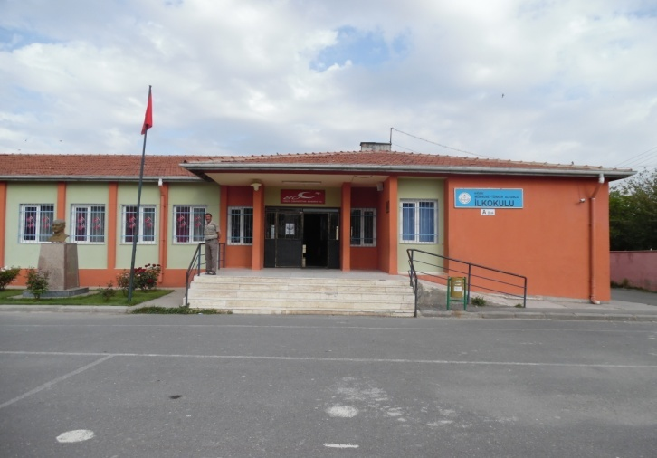 | 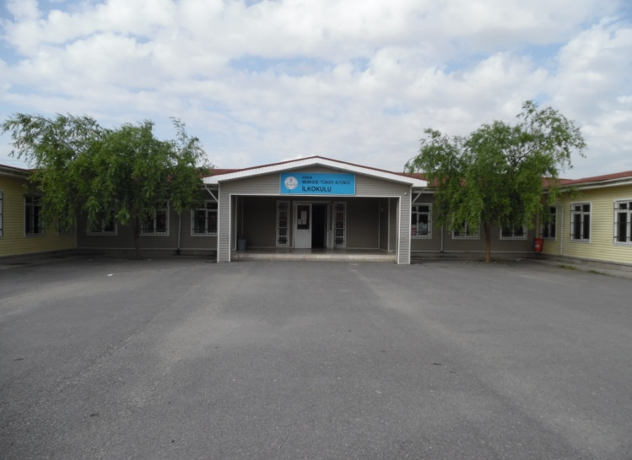
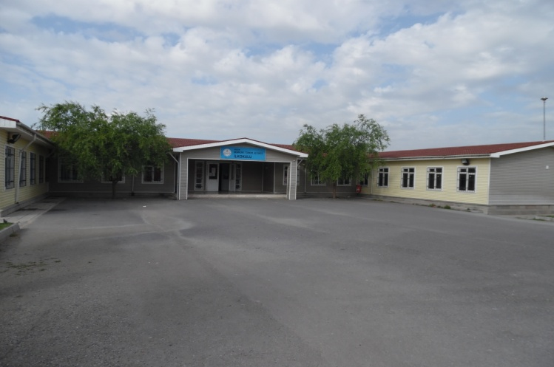 | 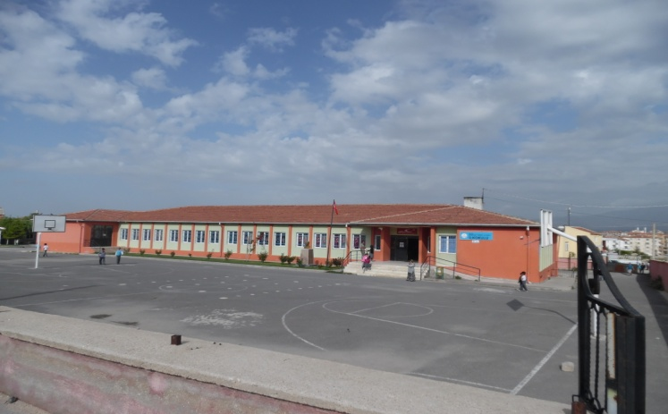

  - MEVZUAT ANALİZİ
KANUN
Tarih | Sayı | No | Adı
23/07/1965 | 12056 | 657 | Devlet Memurları Kanunu
24/10/2003 | 25269 | 4982 | Bilgi Edinme Hakkı Kanunu

YÖNETMELİK
Yayımlandığı Resmi Gazete/Tebliğler Dergisi |  | Adı
Tarih | Sayı
12/10/2013 | 28793 | Milli Eğitim Bakanlığı Personelinin Görevde Yükselme, Unvan Değişikliği ve Yer Değiştirme Suretiyle Atanması Hakkında Yönetmelik

YÖNERGE
Yayın |  | Adı
Tarih | Sayı
25/10/2013 | 3087071 | Milli Eğitim Bakanlığı Ortaöğretim Kurumlarına Geçiş Yönergesi

  - FAALİYET ALANLARI, ÜRÜN VE HİZMETLER
MEMNUNE TÜRKER ALTUNCU İLKOKULU FAALİYET ALANLARI
A-FAALİYET ALANI:  EĞİTİM | B-FAALİYET ALANI:  YÖNETİM İŞLERİ
Hizmet–1  Rehberlik Hizmetleri  - Öğrenci rehberlik hizmetleri  - Öğretmen rehberlik hizmetleri  - Veli rehberlik hizmetleri | Hizmet–1  Öğrenci işleri hizmeti  - Öğrenci kayıt, kabul ve devam işleri  - Öğrenci başarısının değerlendirilmesi  - Sınav işleri  - Sınıf geçme işleri  - Rehberlik  - Öğrenci davranışlarının değerlendirilmesi  - Öğrenim belgesi düzenleme işleri
Hizmet–2  Sosyal-Kültürel Etkinlikler  - Öğrenci sağlığı ve güvenliği eğitimleri  - Kulüp çalışmaları  - Okul-Çevre ilişkileri  - Toplum hizmetleri | Hizmet–2  Öğretmen işleri hizmeti  - Derece terfi  - Hizmet içi eğitim  - Özlük hakları
C-FAALİYET ALANI:
ÖĞRETİM

Hizmet–1
Müfredatın işlenmesi

MEMNUNE TÜRKERALTUNCU İLKOKULU FAALİYET ALANLARI
SIRA  NO | FAALİYETLER | FAALİYETLERİN DAYANDIĞI MEVZUAT | AYRILAN MALİ KAYNAK | MEVCUT  İNSAN KAYNAĞI | DEĞERLENDİRME
1 | EĞİTİM | İlköğretim Kurumları  Yönetmeliği | Yetersiz | Yeterli | Güçlendirilmeli
2 | YÖNETİM | İlköğretim Kurumları  Yönetmeliği  Devlet Memurları Kanunu | Yetersiz | Yeterli | Aynı Kalmalı
3 | ÖĞRETİM | İlköğretim Kurumları  Yönetmeliği | Yetersiz | Yeterli | Güçlendirilmeli
4

  - PAYDAŞANALİZİ

İÇ PAYDAŞLAR | DIŞ PAYDAŞLAR
Okul Yönetimi | Valilik
Öğretmenler | İl Milli Eğitim Müdürlüğü
Okul Aile Birliği | Muhtar
 | Mezunlar
 | Diğer Eğitim Kurumları
 | Öğrenciler
 | Veliler

PAYDAŞ ANALİZİ MATRİSİ
PAYDAŞLAR | İÇ PAYDAŞ | DIŞ PAYDAŞ | HİZMET ALAN | NEDEN PAYDAŞ | Paydaşın Kurum Faaliyetlerini Etkileme Derecesi | Paydaşın Taleplerine Verilen Önem |  | Sonuç
 |  |  |  |  | Tam 5" "Çok 4", "Orta 3", "Az 2", "Hiç 1"
 |  |  |  |  | 1,2,3 İzle  4,5 Bilgilendir |  | 1,2,3 Gözet  4,5 Birlikte Çalış
İlçe Milli Eğitim Müdürlüğü |  | X |  | Amaçlarımıza Ulaşmada Destek İçin İş birliği İçinde Olmamız Gereken Kurum | 5 |  | 5 | Bilgilendir, Birlikte çalış
Veliler |  | X | X | Doğrudan ve Dolaylı Hizmet Alan | 4 |  | 4 | Bilgilendir, Birlikte çalış
Okul Aile Birliği | X |  | X | Amaçlarımıza Ulaşmada Destek İçin İş birliği İçinde Olmamız Gereken Kurum | 5 |  | 5 | Bilgilendir, Birlikte çalış
Öğrenciler |  | X | X | Varoluş sebebimiz | 5 |  | 5 | Bilgilendir, Birlikte Çalış
Mahalle Muhtarı |  | X | X | Amaçlarımıza Ulaşmada Destek İçin İş birliği İçinde Olmamız Gereken Kurum | 1 |  | 2 | İzle, Gözet
Diğer Eğitim Kurumları |  | X | X | Amaçlarımıza Ulaşmada Destek İçin İş birliği İçinde Olmamız Gereken Kurum | 2 |  | 4 | İzle, Birlikte Çalış

  - KURUM İÇİ ANALİZ
    - Örgütsel Yapı:
Okul
Müdürü

Okul Aile Bir.
Öğret. Kurulu

Müdür Yard.
Komisyonlar
Kurullar

Büro Hizmetleri
Yard. Hizmetler
Öğretmen

Rehber Öğr.
Sınıf Öğr.
Zümre Öğr.
Öğrenci Kulüp.

Okulda Oluşturulan Komisyon ve Kurullar:

Kurul/Komisyon Adı | Görevleri
Zümre Öğretmenler Kurulu | Eğitim-öğretimin eşgüdüm içinde yürütülmesi, eğitim-öğretim süresinde karşılaşılan güçlükler vb. ile ilgili görüş alışverişinde bulunmak
Okul Sütü Komisyonu | Okula dağıtılan sütleri teslim almak, düzenli bir şekilde dağıtımını yapmak, tutanakları vb. hazırlamak.
Okul-Aile Birliği Kurulu | Eğitim-öğretimi geliştirici faaliyetleri desteklemek Okul ve veliler ile iletişimi sağlamak. Okul adına alınan kararlarda velileri temsil etmek. vs.

    - İnsan Kaynakları
2015 Yılı Kurumdaki Mevcut Yönetici Sayısı:
Sıra  No | Görevi | Erkek | Kadın | Toplam
1 | Müdür | 1 | 0 | 1
2 | Müdür Yrd. | 0 | 1 | 1

Kurum Yöneticilerinin Eğitim Durumu:
Eğitim Düzeyi | 2014 Yılı İtibari İle
 | Kişi Sayısı | %
Ön Lisans | 0 | 0
Lisans | 1 | 100
Yüksek Lisans | 1 | 100

Kurum Yöneticilerinin Yaş İtibari ile dağılımı:
Yaş Düzeyleri | 2014 Yılı İtibari İle
 | Kişi Sayısı | %
20-30 | 0 | 0
30-40 | 0 | 0
40+... | 2 | 100

İdari Personelin Hizmet Süresine İlişkin Bilgiler:
Hizmet Süreleri | Kişi Sayısı
1-3 Yıl | 0
4-6 Yıl | 0
7-10 Yıl | 0
11-15 Yıl | 0
16+……üzeri | 2

İdari Personelin Katıldığı Hizmet-içi Eğitim Programları:
Adı ve Soyadı | Görevi | Katıldığı Çalışmanın Adı
Müslüm ÖZKUL | Müdür. | Stratejik Yönetim ve Planlama Semineri  Toplum Liderlerini Teşkilatlandırma Projesi  İlköğretim Kurumları Standartları Semineri  Mesleki Gelişim Eğitimi ve Çalışmaları Semineri

2015 Yılı Kurumdaki Mevcut Öğretmen Sayısı:
Sıra  No | Branşı | Erkek | Kadın | Toplam
1 | Sınıf Öğretmeni | 11 | 9 | 20
2 | Rehber Öğretmen |  | 1 | 1
TOPLAM |  | 11 | 9 | 21

Öğretmenlerin Yaş İtibari ile Dağılımı:
Yaş Düzeyleri | Kişi Sayısı
20-30 | 1
30-40 | 7
40+... | 13

Öğretmenlerin Hizmet Süreleri:
Hizmet Süreleri | Kişi Sayısı
1-3 Yıl | 1
4-6 Yıl | 0
7-10 Yıl | 3
11-15 Yıl | 3
16+…….üzeri | 14

2015 Yılı Kurumdaki Mevcut Hizmetli/ Memur Sayısı:
Sıra  No | Görevi | Erkek | Kadın | Eğitim Durumu | Hizmet Yılı | Toplam
1 | Memur | 1 | 0 | ÖNLİSANS |  | 0
2 | Hizmetli | 1 | 0 | LİSE | 0 | 0

Çalışanların Görev Dağılımı:
S.NO | UNVAN | GÖREVLERİ
1 | Okul Müdürü | - Ders okutmak  - Kanun, tüzük, yönetmelik, yönerge, program ve emirlere uygun olarak görevlerini yürütmeye,  - Okulu düzene koyar  - Denetler.  - Okulun amaçlarına uygun olarak yönetilmesinden, değerlendirilmesinden ve geliştirmesinden sorumludur.  - Okul müdürü, görev tanımında belirtilen diğer görevleri de yapar.
2 | Öğretmenler | - İlköğretim okullarında dersler sınıf veya branş öğretmenleri tarafından okutulur.  - Öğretmenler, kendilerine verilen sınıfın veya şubenin derslerini, programda belirtilen esaslara göre plânlamak, okutmak, bunlarla ilgili uygulama ve deneyleri yapmak, ders dışında okulun eğitim-öğretim ve yönetim işlerine etkin bir biçimde katılmak ve bu konularda kanun, yönetmelik ve emirlerde belirtilen görevleri yerine getirmekle yükümlüdürler.  - Sınıf öğretmenleri, okuttukları sınıfı bir üst sınıfta da okuturlar.  - İlköğretim okullarının 4 üncü ve 5 inci sınıflarında özel bilgi, beceri ve yetenek isteyen; beden eğitimi, müzik, görsel sanatlar, din kültürü ve ahlâk bilgisi, yabancı dil ve bilgisayar dersleri branş öğretmenlerince okutulur.  - Derslerini branş öğretmeni okutan sınıf öğretmeni, bu ders saatlerinde yönetimce verilen eğitim-öğretim görevlerini yapar.  - Okulun bina ve tesisleri ile öğrenci mevcudu, yatılı-gündüzlü, normal veya ikili öğretim gibi durumları göz önünde bulundurularak okul müdürlüğünce düzenlenen nöbet çizelgesine göre öğretmenlerin, normal öğretim yapan okullarda gün süresince, ikili öğretim yapan okullarda ise kendi devresinde nöbet tutmaları sağlanır.  - Yönetici ve öğretmenler; Resmî Gazete, Tebliğler Dergisi, genelge ve duyurulardan elektronik ortamda yayımlananları Bakanlığın web sayfasından takip eder.  - Elektronik ortamda yayımlanmayanları ise okur, ilgili yeri imzalar ve uygularlar.  9. Öğretmenler dersleri ile ilgili araç-gereç, laboratuar ve işliklerdeki eşyayı, okul kütüphanesindeki kitapları korur ve iyi kullanılmasını sağlarlar.

Okul Rehberlik Hizmetleri
Mevcut Kapasite |  |  |  | Mevcut Kapasite Kullanımı ve Performans
Psikolojik Danışman Norm Sayısı | Görev Yapan Psikolojik Danışman Sayısı | İhtiyaç Duyulan Psikolojik Danışman Sayısı | Görüşme Odası Sayısı | Danışmanlık Hizmeti Alan |  |  | Rehberlik Hizmetleri İle İlgili Düzenlenen Eğitim/Paylaşım Toplantısı Vb. Faaliyet Sayısı
 |  |  |  | Öğrenci Sayısı | Öğretmen Sayısı | Veli Sayısı | Öğretmenlere Yönelik | Öğrencilere Yönelik | Velilere Yönelik
1 | 1 | 1 | 1 | 50 | 1 | 200 | 0 | 5 | 6

    - Teknolojik Düzey
Okulun Teknolojik Altyapısı:

Araç-Gereçler | 2012 | 2013 | 2014 | İhtiyaç
Bilgisayar | 15 | 20 | 25 | 0
Yazıcı | 1 | 1 | 2 | 0
Tarayıcı | 1 | 1 | 1 | 0
Tepegöz | 1 | 1 | 1 | 0
Projeksiyon | 7 | 15 | 17 | 0
İnternet bağlantısı | 1 | 1 | 1 | 0
Fotoğraf makinesi | 0 | 0 | 0 | 0
Kamera | 0 | 8 | 10 | 0
Okul/kurumun İnternet sitesi | 1 | 1 | 1 | 0
Personel/e-mail adresi oranı | %100 | %100 | %100 | 0
Fotokopi makinesi | 1 | 1 | 2 | 0

Okulun Fiziki Altyapısı:

Fiziki Mekân | Var | Yok | Adedi | İhtiyaç
Öğretmen Çalışma Odası | X |  | 2 | 0
Bilgisayar laboratuvarı |  |  | 0 | 0
Spor Alanları |  |  | 2 | 0
Kantin | X |  | 1 | 0

    - Mali Kaynaklar
Okul Kaynak Tablosu:
Kaynaklar | 2014 | 2015 | 2016 | 2017 | 2018 | 2019
Genel Bütçe | 0 | 0 | 0 | 0 | 0 | 0
Okul aile Birliği | 4000 | 4500 | 5000 | 5000 | 5000 | 5000
Kira Gelirleri | 0 | 0 | 0 | 0 | 0 | 0
Döner Sermaye | 0 | 0 | 0 | 0 | 0 | 0
Vakıf ve Dernekler | 0 | 0 | 0 | 0 | 0 | 0
Dış Kaynak/Projeler | 0 | 0 | 0 | 0 | 0 | 0
Diğer
……..
TOPLAM | 4000 | 4500 | 5000 | 5000 | 5000 | 5000

Okulun Gelir-Gider Tablosu:
YILLAR | 2011 |  | 2012 |  | 2013
HARCAMA KALEMLERİ | GELİR | GİDER | GELİR | GİDER | GELİR | GİDER
Temizlik | 300 | 60 | 400 | 70 | 600 | 100
Küçük onarım |  | 50 |  | 110 |  | 100
Bilgisayar harcamaları |  | 40 |  | 0 |  | 50
Büro malz. harcamaları |  | 50 |  | 70 |  | 150
Telefon |  | 0 |  | 0 |  | 0
Yemek |  | 0 |  | 0 |  | 0
Sosyal faaliyetler |  | 0 |  | 0 |  | 0
Kırtasiye |  | 100 |  | 150 |  | 200
Vergi harç vs |  | 0 |  | 0 |  | 0
…………..
GENEL | 300 | 300 | 400 | 400 | 600 | 600

    - İstatistiki Veriler
Karşılaştırmalı Öğretmen/Öğrenci Durumu (2015)
ÖĞRETMEN | ÖĞRENCİ |  |  | OKUL
Toplam öğretmen sayısı | Öğrenci sayısı |  | Toplam öğrenci sayısı | Öğretmen başına düşen öğrenci sayısı
 | Kız | Erkek
20 | 221 | 211 | 412 | 22

Öğrenci Sayısına İlişkin Bilgiler
 | 2011 |  | 2012 |  | 2013
 | Kız | Erkek | Kız | Erkek | Kız | Erkek
Öğrenci Sayısı | 226 | 236 | 230 | 221 | 228 | 210
Toplam Öğrenci Sayısı | 462 |  | 451 |  | 438

Yıllara Göre Ortalama Sınıf Mevcutları |  |  | Yıllara Göre Öğretmen Başına Düşen Öğrenci Sayısı
2011 | 2012 | 2013 | 2011 | 2012 | 2013
25 | 23 | 23 | 23 | 22 | 21

Sınıf Tekrarı Yapan Öğrenci Sayısı
Öğretim Yılı | Toplam Öğrenci Sayısı | Sınıf Tekrarı Yapan Öğrenci Sayısı
2011-2012 | 462 | 0
2012-2013 | 451 | 0
2013-2014 | 438 | 0

Yerleşim Alanı ve Derslikler
Yerleşim
Toplam Alan (m²) | Bina Alanı (m²) | Bahçe alanı (m²)
13000 | 3500 | 9500

Sosyal Alanlar
Tesisin adı | Kapasitesi (Kişi Sayısı) | Alanı
Kantin | 5 | 12
Yemekhane | X | X
Toplantı Salonu | X | X
Konferans Salonu | X | X
Seminer Salonu | X | X

Spor Tesisleri
Tesisin adı | Kapasitesi (Kişi Sayısı) | Alanı
Basketbol Alanı | 20 | 200
Futbol Sahası | 20 | 1000
Kapalı Spor Salonu | X | X
Diğer

  - ÇEVRE ANALİZİ
2.6.1. PEST- E (Politik, Ekonomik, Sosyo-Kültürel, Teknolojik, Ekolojik, Etik) Analizi
Politik ve yasal etmenler | Ekonomik çevre değişkenleri
Okulumuz, Milli Eğitim Bakanlığı politikaları ve Milli Eğitim Bakanlığı  2011–2014 stratejik planlama faaliyetleri ışığında eğitim-öğretim faaliyetlerine devam etmektedir. Öğrencilerini eğitimin merkezine koyan bir yaklaşım sergileyen okulumuz, öğrencilerin yeniliklere açık ve yeniliklerden haberdar, gelişim odaklı olmasını sağlayıcı, önleyici çalışmalarla, risklerden koruyucu politikalar uygulayarak yasal sorumluluklarını en iyi şekilde yerine getirmek için çalışmaktadır. | Okulumuzun bulunduğu çevre sürekli göç alan ve veren bir bölge olduğu için, genel bağlamda ailelerimizin sosyoekonomik düzeyleri düşük seviyelerdedir. Bu açıdan bakıldığı zaman, ailelerin okulun maddi kaynaklarına çok fazla katkısı olmamaktadır. Belli dönemlerde okul bünyesinde kermes düzenlenmekte, buradan elde edilen gelirlerle okulumuzun eksikleri giderilmeye çalışılmaktadır.

Sosyal-kültürel çevre değişkenleri | Teknolojik çevre değişkenleri
Okulumuzun bulunduğu çevredeki hızlı yoğun göç olgusu, bireylerin uyum problemlerini de beraberinde getirmektedir.  Köy hayatından şehir hayatına geçiş çocukları sosyal yönden olumsuz etkilediği gibi küçük köy okulundan büyük okula geçiş de eğitim konsantrasyonunu bozmaktadır. Okulumuzda da köyden göç etmiş birçok öğrenci bulunmaktadır. Buda onların sorun yaşamasına neden olmaktadır. | Günümüzde hemen hemen her evde bir bilgisayar vardır. Ancak bu durum kırsal kesimlerde daha azdır. Bizim de okulumuzun bulunduğu mahalle sürekli göç alıp vermesi,mahallemizin ekonomik düzeyini ortaya koymaktadır. Bu durum öğrencilerimizin teknolojiyi tanıma ve kullanma açısından yetersiz kalmalarına neden olmaktadır.

Ekolojik ve doğal çevre değişkenleri | Etik ve ahlaksal değişkenler
Okulumuzun kent merkezinden uzak sakin bir yerde olması parkın karşısında olması ve ağaçlık alanda olması öğrencilerimizin doğayı daha yakından tanıması açısından etkisi büyüktür.Okul çevresinde birçok ailenin hayvancılıkla uğraşması çocukların, gelişimlerinde olumsuz sonuçlara neden olan GDO’lu besinler yerine tamamen doğal ürün tüketmeleri önemli bir çevresel faktördür. | Değişik kültürlerin buluşma noktası olan şehirlerin, buralarda yaşayan birçok gencin örf, adet ve kültüründen habersiz yetişmesine sebep olduğu bir gerçektir. Bu durumu asgariye indirmek için aileye ve eğitim camiasına büyük bir vazife düşmektedir. Bu nedenle milli ve manevi kültürünü evrensel değerler içinde koruyup geliştiren bireyler yetiştirmek bizim asli görevimizidir. Öğrencilerimizin kendi öz kültürünü tanıyıp bunu karakterine yansıtarak yaşaması ve gelecek nesillere aktarması hepimizin ortak gayesidir.

2.6.2. Üst Politika Belgeleri
SIRA NO | REFERANS KAYNAĞININ ADI
1 | 10. Kalkınma Planı
2 | TÜBİTAK Vizyon 2023 Eğitim ve İnsan Kaynakları Sonuç Raporu ve Strateji Belgesi
3 | 5018 yılı Kamu Mali Yönetimi ve Kontrol Kanunu
4 | Kamu İdarelerinde Stratejik Planlamaya İlişkin Usul ve Esaslar Hakkında Yönetmelik
5 | Devlet Planlama Teşkilatı Kamu İdareleri İçin Stratejik Planlama Kılavuzu (2006)
6 | Milli Eğitim Bakanlığı 2015-2019 Stratejik Plan Hazırlık Programı
7 | Milli Eğitim Bakanlığı Stratejik Plan Durum Analizi Raporu
8 | 61. Hükümet Programı
9 | 61. Hükümet Eylem Planı
10 | Milli Eğitim Bakanlığı Strateji Geliştirme Başkanlığının 2013/26 Nolu Genelgesi
11
12
13

  - GZFT ANALİZİ

Güçlü Yönler | Zayıf Yönler
- Okul vizyonunun ve misyonunun belirlenmiş olması.  - Şehir gürültüsünden uzak bir yerleşkeye sahip olunması.  - Geniş bir okul bahçesinin bulunması.  - Sınıflarda projeksiyon, bilgisayar vb. teknolojik araçların bulunması  - Kurum kültürünün oluşturulmuş olması  6. Sınıf mevcutlarının uygun olması. | - Okulun gelirinin yeterli olmaması.  - Velilerin sosyal, kültürel ve ekonomik düzeyinin yetersiz oluşu.  - Velilerin yapılan toplantılara katılımının azlığı.  - Öğrencilerin,eğitim-öğretim ile ilgili ihtiyaçlarını karşılayabilecekleri alanlara uzak olması  - Sosyal kültürel faaliyetlerin az olması.

Fırsatlar | Tehditler
- Okulun şehir gürültüsünden uzak bir yerleşkede bulunması  - Fiziki alanların geliştirmeye açık olması  - Diğer okul ve kurumlarla iletişimin güçlü olması | - Velilerin ekonomik durumunun düşük olması.  - Bulunduğumuz bölgenin hızlı göç alıp vermesi.  - Öğrenci sayısına oranla ailevi sorunları olan çocukların çok sayıda olması.

  - SORUN ALANLARI

TEMEL SORUN ALANLARI
- OKUL FİZİKSEL DURUMU | - Okulun sosyal faaliyetler için salonunun olmaması..  - Okulun dış görünüşü ( duvarların boyanması, bahçe düzeni vb.) eksikliğinin olması.  3. Okul kütüphanesinin bulunmaması.
- EĞİTİM-ÖĞRETİM SORUNLARI | - Öğrencilerin okuma alışkanlıklarının zayıf olması.  - Öğrencilerin,eğitim-öğretimileilgiliihtiyaçlarınıkarşılayabileceklerialanlarauzak olması.  - Sosyal kültürel faaliyetlerin az olması
- PAYDAŞ SORUNLARI | - Velilerin ekonomik durumunun düşük olması.  - Velilerin kendi başına iş yapamayan öğrenci yetiştirmeleri.  - Velilerin yapılan toplantılara katılımının azlığı.  - Ailevi sorunları olan öğrencilerin çokluğu.  - Okulun gelirinin az olması.

3. BÖLÜM
GELECEĞE YÖNELİM
MİSYON
Büyük düşünebilen ve bunu hayata geçirme çabasında olan, insanların mutluluğunu hedeflemiş, milli ve manevi kültürünü evrensel değerler içinde koruyup geliştiren, bilgiyi etkili ve verimli kullanabilecek, dünya çapında bireyler yetiştiren bir eğitim kurumu olmaktır.

MİSYON, VİZYON ve TEMEL DEĞERLER

VİZYON
Her öğrencinin iyi bir üst eğitim kurumuna yerleşmesini ve sosyal becerilerini geliştirmesini, toplumsal ve milli değerleri yaşamasını sağlamak, çocuklarımıza mutlu ve başarılı bireyler olma isteği ve yeteneğini kazandırmaktır

İLKE ve DEĞERLERİMİZ
- Önce insan,
- Karşılıklı güven ve dürüstlük,
- Sabırlı, hoşgörülü ve kararlılık,
- Eğitimde süreklilik anlayışı,
- Adaletli performans değerlendirme,
- Bireysel farkları dikkate almak,
- Kendisiyle ve çevresi ile barışık olmak,
- Yetkinlik, üretkenlik ve girişimcilik ruhuna sahip olmak,
- Doğa ve çevreyi koruma bilinci,
- Sürekli gelişim,
- Sorumluluk duygusu ve kendine güven bilincini kazandırmak.

TEMA 1:EĞİTİM VE ÖĞRETİMDE ERİŞİM VE KALİTENİN ARTIRILMASI
STRATEJİK AMAÇ 1 | Öğrencilerin başarı seviyesini yükseltmek ve okulun araç- gereç eksiğini gidermek.
STRATEJİK HEDEF 1.1 | Etkili ders çalışma yöntemleri ile ilgili seminer çalışmaları yapılması.

PERFORMANS GÖSTERGELERİ |  | PERFORMANS HEDEFLERİ
 |  | Cari Yıl | Sonraki Yıl Hedefleri |  | SORUMLU BİRİM
 |  | 2014 | 2015 | 2019
1.1.1. | Verilen seminer sayısı | 2 | 4 | 15 | Okul idaresi,öğretmenler
1.1.2. | Katılan öğrenci sayısı | 50 | 76 | 200 | Okul idaresi,öğretmenler
1.1.3. | Öğrenme güçlüğü çeken öğrencilere verilen destek eğitimi sayısı. | 1 | 8 | 20 | Okul idaresi,öğretmenler
1.1.4. | Destek eğitimine katılan öğrenci sayısı | 5 | 0 | 20 | Okul idaresi,öğretmenler
1.1.5.
1.1.6.
FAALİYET VEYA PROJELER | MALİYET
 | 2015(TL) | 2016(TL) | 2017(TL) | 2018(TL) | 2019(TL) | Toplam
Başarılı olma ve bunun önemi konusunda öğrencilere yıl içerisinde çeşitli seminerler verilmesi. | - | - | - | - | - | -
Öğrenme güçlüğü çeken öğrencilere destek eğitimlerinin verilmesi | - | - | - | - | - | -

TEMA 1:EĞİTİM VE ÖĞRETİMDE ERİŞİM VE KALİTENİN ARTIRILMASI
STRATEJİK AMAÇ 1 | Öğrencilerin başarı seviyesini yükseltmek ve okulunaraç- gereç eksiğini gidermek.
STRATEJİK HEDEF1.2 | - Sınıf kitaplıklarındaki kitap sayılarını artırmak ve okuma saati ve yarışmaları düzenlemek.

PERFORMANS GÖSTERGELERİ |  | PERFORMANS HEDEFLERİ
 |  | Cari Yıl | Sonraki Yıl Hedefleri |  | SORUMLU BİRİM
 |  | 2014 | 2015 | 2019
1.2.1. | Okuldaki haftalık okuma saati | 1 | 1 | 5 | Okul idaresi,öğretmenler
1.2.2. | Sınıf kitaplıklarındaki ortalama kitap sayıları | 35 | 50 | 100 | Okul idaresi,öğretmenler
1.2.3. | “Anlayarak Hızlı Okuma Seminerleri” düzenlenmesi. | 2 | 3 | 10 | Okul idaresi,öğretmenler
1.2.4. | Eğitim ve öğretim yılı içerisinde en fazla kitap okuyan öğrencilere ödül verilmesi. | 5 | 10 | 50 | Okul idaresi,öğretmenler

FAALİYET VEYA PROJELER | MALİYET
 | 2015(TL) | 2016(TL) | 2017(TL) | 2018(TL) | 2019(TL) | Toplam
Sınıf kitaplıklarının zenginleştirilmesi. | 100 | 120 | 120 | 150 | 150 | 640
Anlayarak Hızlı Okuma Seminerleri” düzenlenmesi. | - | - | - | - | - | -
Eğitim ve öğretim yılı içerisinde en fazla kitap okuyan 5 öğrenciye ödül verilmesi. | 25 | 30 | 35 | 40 | 50 | 180

TEMA 1:EĞİTİM VE ÖĞRETİMDE ERİŞİM VE KALİTENİN ARTIRILMASI
STRATEJİK AMAÇ 1 | Öğrencilerin başarı seviyesini yükseltmek ve okulun araç- gereç eksiğini gidermek.
STRATEJİK HEDEF1.3 | Ders konularını somutlaştırıcı materyal hazırlamak.

PERFORMANS GÖSTERGELERİ |  | PERFORMANS HEDEFLERİ
 |  | Cari Yıl | Sonraki Yıl Hedefleri |  | SORUMLU BİRİM
 |  | 2014 | 2015 | 2019
1.3.1. | Derslerle ilgili materyal hazırlama semineri düzenlenmesi. | 1 | 1 | 5 | Okul idaresi,
1.3.2. | Seminere katılan öğrenci sayısı | 15 | 25 | 100 | Okul idaresi,öğretmenler
1.3.3. | Hazırlanan materyal sayısı | 20 | 50 | 150 | Okul idaresi,öğretmenler
1.3.4.
1.3.5.
1.3.6.

FAALİYET VEYA PROJELER | MALİYET
 | 2015(TL) | 2016(TL) | 2017(TL) | 2018(TL) | 2019(TL) | Toplam
Derslerle ilgili materyal hazırlama semineri düzenlenmesi. | - | - | - | - | - | -
Bütün derslerle ilgili materyal hazırlanması | 50 | 75 | 90 | 120 | 150 | 485

TEMA 1:EĞİTİM VE ÖĞRETİMDE ERİŞİM VE KALİTENİN ARTIRILMASI
STRATEJİK AMAÇ 2 | Öğrenci ve velilerimize kitap okuma alışkanlığını kazandırmak.
STRATEJİK HEDEF2.1 | Velilerimizin eğitim-öğretim yılı içerisinde kitap okuma çalışmalarına katılımını 5 katına çıkarmak.

PERFORMANS GÖSTERGELERİ |  | PERFORMANS HEDEFLERİ
 |  | Cari Yıl | Sonraki Yıl Hedefleri |  | SORUMLU BİRİM
 |  | 2014 | 2015 | 2019
2.1.1. | Okuma saatine katılan veli sayısı | 12 | 20 | 60 | Okul idaresi,öğretmenler
2.1.2. | Velilerin okudukları ortalama kitap sayısı | 3 | 4 | 6 | Okul idaresi,öğretmenler
2.1.3.
2.1.4.
2.1.5.
2.1.6.

FAALİYET VEYA PROJELER | MALİYET
 | 2015(TL) | 2016(TL) | 2017(TL) | 2018(TL) | 2019(TL) | Toplam
“Anne ve babamla birlikte kitap okuyorum” projesinin düzenlenmesi. | 20 | 30 | 40 | 50 | 70 | 210
Veli toplantıları düzenlenerek projenin velilere anlatılması. | - | - | - | - | - | -
Haftanın iki günü velilere yönelik olarak okuma saatleri düzenlenmesi. | - | - | - | - | - | -

TEMA 1:EĞİTİM VE ÖĞRETİMDE ERİŞİM VE KALİTENİN ARTIRILMASI
STRATEJİK AMAÇ 2 | Öğrenci ve velilerimize kitap okuma alışkanlığını kazandırmak.
STRATEJİK HEDEF2.2 | Okulun kütüphanesinin düzenlenerek etkin kullanıma açılması.

PERFORMANS GÖSTERGELERİ |  | PERFORMANS HEDEFLERİ
 |  | Cari Yıl | Sonraki Yıl Hedefleri |  | SORUMLU BİRİM
 |  | 2014 | 2015 | 2019
2.2.1. | Kütüphanedeki kitap sayısı | 50 | 100 | 500 | Okul idaresi
2.2.2. | Kütüphaneden faydalanan öğrenci sayısı | 60 | 110 | 300 | Okul idaresi,öğretmenler
2.2.3. | Kütüphaneden faydalanan veli sayısı | 20 | 50 | 200 | Okul idaresi,öğretmenler
2.2.4.
2.2.5.
2.2.6.

FAALİYET VEYA PROJELER | MALİYET
 | 2015(TL) | 2016(TL) | 2017(TL) | 2018(TL) | 2019(TL) | Toplam
Kütüphanedeki kitap sayısının artırılması | 100 | 200 | 250 | 350 | 500 | 1400
Kütüphaneden faydalanan öğrenci sayısı | - | - | - | - | -
Kütüphaneden faydalanan veli sayısı | - | - | - | - | -

TEMA 1:EĞİTİM VE ÖĞRETİMDE ERİŞİM VE KALİTENİN ARTIRILMASI
STRATEJİK AMAÇ 2 | Öğrenci ve velilerimize kitap okuma alışkanlığını kazandırmak.
STRATEJİK HEDEF2.3 | Öğrencilerin ve velilerin okudukları kitap sayısını yüzde 50 artırmak.

PERFORMANS GÖSTERGELERİ |  | PERFORMANS HEDEFLERİ
 |  | Cari Yıl | Sonraki Yıl Hedefleri |  | SORUMLU BİRİM
 |  | 2014 | 2015 | 2019
2.3.1. | Sınıflarda öğrencilerin okudukları ortalama kitap sayısı | 20 | 22 | 30 | Öğretmenler
2.3.2. | Okulda velilerin okudukları ortalama kitap sayısı | 10 | 12 | 15 | Okul idaresi,öğretmenler
2.3.3.
2.3.4.
2.3.5.
2.3.6.

FAALİYET VEYA PROJELER | MALİYET
 | 2015(TL) | 2016(TL) | 2017(TL) | 2018(TL) | 2019(TL) | Toplam
Sınıflarda öğrencilerin okudukları ortalama kitap sayısı | - | - | - | - | -
Okulda velilerin okudukları ortalama kitap sayısı | - | - | - | - | -

TEMA 1:EĞİTİM VE ÖĞRETİMDE ERİŞİM VE KALİTENİN ARTIRILMASI
STRATEJİK AMAÇ 3 | Okulumuzda sosyal yardımlaşma ve dayanışma bilinci kazandırmak.Çevre bilinci oluşturmak.
STRATEJİK HEDEF3.1 | Çevremizde ihtiyaç sahipleri için düzenlenen yardım kampanyalarına katılan öğrenci sayısını % 70 artırmak.

PERFORMANS GÖSTERGELERİ |  | PERFORMANS HEDEFLERİ
 |  | Cari Yıl | Sonraki Yıl Hedefleri |  | SORUMLU BİRİM
 |  | 2014 | 2015 | 2019
3.1.1. | Yardım çalışmalarına katılan öğrenci sayısı | 75 | 80 | 125 | Okul idaresi,öğretmenler
3.1.2.
3.1.3.
3.1.4.
3.1.5.
3.1.6.

FAALİYET VEYA PROJELER | MALİYET
 | 2015(TL) | 2016(TL) | 2017(TL) | 2018(TL) | 2019(TL) | Toplam
Her sene başında öncelikle okulumuz öğrencilerinin kendileri ve yakınları olmak üzere çevremizdeki engelli, yardıma muhtaç aileleri ve kişileri belirlemesi. | _ | - | - | - | - | -
Okulumuzda da acil ihtiyaçlılar öncelikli olmak üzere yıl boyunca sürecek yardım sandıkları oluşturulması. | - | - | - | - | - | -

TEMA 1:EĞİTİM VE ÖĞRETİMDE ERİŞİM VE KALİTENİN ARTIRILMASI
STRATEJİK AMAÇ 3 | Okulumuzda sosyal yardımlaşma ve dayanışma bilinci kazandırmak.Çevre bilinci oluşturmak.
STRATEJİK HEDEF3.2 | Okulumuzda çevre sorunlarının farkına varan, bu sorunların çözümü için gönüllü çalışanların sayısını 30 kişiden 100 kişiye çıkarmak.

PERFORMANS GÖSTERGELERİ |  | PERFORMANS HEDEFLERİ
 |  | Cari Yıl | Sonraki Yıl Hedefleri |  | SORUMLU BİRİM
 |  | 2014 | 2015 | 2019
3.2.1. | Çevre bilinci oluşturmak için düzenlenen seminer çalışması. | 2 | 4 | 10 | Okul idaresi,öğretmenler
3.2.2. | Çevre çalışmalarına katılan öğrenci sayısı | 30 | 35 | 100 | Okul idaresi,öğretmenler
3.2.3. | Okulda dikilen fidan sayısı | 20 | 30 | 60 | Okul idaresi,öğretmenler
3.2.4.
3.2.5.
3.2.6.

FAALİYET VEYA PROJELER | MALİYET
 | 2015(TL) | 2016(TL) | 2017(TL) | 2018(TL) | 2019(TL) | Toplam
Çevre bilinci oluşturmak için düzenlenen seminer çalışması. | - | - | - | - | - | -
Çevre çalışmalarına katılan öğrenci sayısı | - | - | - | - | - | -
Okulda dikilen fidan sayısı | 30 | 40 | 45 | 50 | 70 | 235

TEMA 1:EĞİTİM VE ÖĞRETİMDE ERİŞİM VE KALİTENİN ARTIRILMASI
STRATEJİK AMAÇ 3 | Okulumuzda sosyal yardımlaşma ve dayanışma bilinci kazandırmak.Çevre bilinci oluşturmak.
STRATEJİK HEDEF3.3. | Sosyal sorumluluk projeleriyle uğraşan öğrenci sayısını % 50 arttırmak.

PERFORMANS GÖSTERGELERİ |  | PERFORMANS HEDEFLERİ
 |  | Cari Yıl | Sonraki Yıl Hedefleri |  | SORUMLU BİRİM
 |  | 2014 | 2015 | 2019
3.3.1. | Sosyal sorumluluk projeleriyle uğraşan öğrenci sayısı. | 40 | 45 | 60 | Okul idaresi,öğretmenler
3.3.2. | Sosyal sorumluluk seminer sayısı. | 2 | 4 | 10 | Okul idaresi,öğretmenler
3.3.3.
3.3.4.
3.3.5.
3.3.6.

FAALİYET VEYA PROJELER | MALİYET
 | 2015(TL) | 2016(TL) | 2017(TL) | 2018(TL) | 2019(TL) | Toplam
Her sınıf seviyesine uygun olarak hazırlanmış sosyal sorumluluk projelerinin belirlenmesi. | - | - | - | - | - | -
Sosyal sorumluluk bilincini arttırmak amaçlı öğrenci ve velileri bilinçlendirme seminerlerinin düzenlenmesi. | - | - | - | - | - | -

TEMA 2:REHBERLİK HİZMETLERİ
STRATEJİK AMAÇ 4 | Okul -veli ilişkisinigeliştirerek velilerin okulve öğrencilere katkısını arttırmak.
STRATEJİK HEDEF4.1 | Velilerle yapılan toplantı sayısını 2 katına çıkarmak.

PERFORMANS GÖSTERGELERİ |  | PERFORMANS HEDEFLERİ
 |  | Cari Yıl | Sonraki Yıl Hedefleri |  | SORUMLU BİRİM
 |  | 2014 | 2015 | 2019
4.1.1. | Yıl içinde yapılan toplantı sayısı | 4 | 5 | 8 | Okul idaresi,öğretmenler,  okul aile birliği
4.1.2. | Toplantılara katılan veli sayısı | 70 | 100 | 150 | Okul idaresi,öğretmenler,  okul aile birliği
4.1.3.
4.1.4.
4.1.5.
4.1.6.
FAALİYET VEYA PROJELER | MALİYET
 | 2015(TL) | 2016(TL) | 2017(TL) | 2018(TL) | 2019(TL) | Toplam
Yıl içinde veli toplantıları yapılması. | - | - | - | - | - | -

TEMA 2:REHBERLİK HİZMETLERİ
STRATEJİK AMAÇ 4 | Okul -veli ilişkisini geliştirerek velilerin okul ve öğrencilere katkısını arttırmak
STRATEJİK HEDEF4.2 | Velilerin öğrencilere yararlı olabileceği yolları göstermek.

PERFORMANS GÖSTERGELERİ |  | PERFORMANS HEDEFLERİ
 |  | Cari Yıl | Sonraki Yıl Hedefleri |  | SORUMLU BİRİM
 |  | 2014 | 2015 | 2019
4.2.1. | Okulla iletişimi artan veli sayısı | 15 | 22 | 30 | Okul idaresi,öğretmenler.
4.2.2. | Veli etkisiyle başarısı artan öğrenci sayısı | 27 | 25 | 40 | Okul idaresi,öğretmenler,
4.2.3.
4.2.4.
4.2.5.
4.2.6.

FAALİYET VEYA PROJELER | MALİYET
 | 2015(TL) | 2016(TL) | 2017(TL) | 2018(TL) | 2019(TL) | Toplam
Öğrenci başarısını artırmada velinin rolü ile ilgili seminer çalışması | - | - | - | - | - | -

TEMA 2:REHBERLİK HİZMETLERİ
STRATEJİK AMAÇ 4 | Okul -veli ilişkisini geliştirerek velilerin okul ve öğrencilere katkısını arttırmak
STRATEJİK HEDEF4.3 | Ev ziyaretleri yapmak.

PERFORMANS GÖSTERGELERİ |  | PERFORMANS HEDEFLERİ
 |  | Cari Yıl | Sonraki Yıl Hedefleri |  | SORUMLU BİRİM
 |  | 2014 | 2015 | 2019
4.3.1. | Yıl içinde yapılan ev ziyaretleri sayısı | 18 | 20 | 27 | Okul idaresi,  öğretmenler,
4.3.2.
4.3.3.
4.3.4.
4.3.5.
4.3.6.

FAALİYET VEYA PROJELER | MALİYET
 | 2015(TL) | 2016(TL) | 2017(TL) | 2018(TL) | 2019(TL) | Toplam
Velilere ev ziyaretleri yapılması | - | - | - | - | - | -

TEMA 2:REHBERLİK HİZMETLERİ
STRATEJİK AMAÇ 5 | Düzenlenen sosyal ve kültürel etkinliklerle sanat ve kültür sevgisini arttırmak
STRATEJİK HEDEF5.1 | Eğitim öğretim yılı içerisinde düzenlenen sosyal etkinlik sayısını 5‘dan, plan sonunda 10’a çıkarmak.

PERFORMANS GÖSTERGELERİ |  | PERFORMANS HEDEFLERİ
 |  | Cari Yıl | Sonraki Yıl Hedefleri |  | SORUMLU BİRİM
 |  | 2014 | 2015 | 2019
5.1.1. | Düzenlenen sosyal etkinlik sayısı | 5 | 7 | 10 | Okul idaresi,öğretmenler,  okul aile birliği
5.1.2.
5.1.3.
5.1.4.
5.1.5.
5.1.6.

FAALİYET VEYA PROJELER | MALİYET
 | 2015(TL) | 2016(TL) | 2017(TL) | 2018(TL) | 2019(TL) | Toplam
Sene sonunda yıl boyu yapılan çalışmaların yer alacağı etkinliklerin yapılması. | 50 | 75 | 85 | 100 | 150 | 460
Öğrencilerin yetenekleri doğrultusunda tiyatro ve müzik çalışmaları yapılması, kutlama ve anma günlerinde milli bayramlarda konuya yönelik tiyatro, rond, piyes, oratoryo çalışmaların yapılması. | 50 | 80 | 100 | 125 | 200 | 555

TEMA 2:REHBERLİK HİZMETLERİ
STRATEJİK AMAÇ 5 | Düzenlenen sosyal ve kültürel etkinliklerle sanat ve kültür sevgisini arttırmak
STRATEJİK HEDEF5.2 | Okuldaki sosyal ve kültürel faaliyetlerine katılan öğrenci oranının %20 ‘den %50’ye çıkarmak.

PERFORMANS GÖSTERGELERİ |  | PERFORMANS HEDEFLERİ
 |  | Cari Yıl | Sonraki Yıl Hedefleri |  | SORUMLU BİRİM
 |  | 2014 | 2015 | 2019
5.2.1. | Sosyal, Kültürel Faaliyetlere Katılan Öğrencilerin Tüm Öğrencilere Oranı | 20 | 30 | 50 | Okul idaresi,öğretmenler,  okul aile birliği
5.2.2.
5.2.3.
5.2.4.
5.2.5.
5.2.6.

FAALİYET VEYA PROJELER | MALİYET
 | 2015(TL) | 2016(TL) | 2017(TL) | 2018(TL) | 2019(TL) | Toplam
Derslerde ünitelere göre tiyatro, piyes, oratoryo, rondvs çalışmalarına yer verilmesi ve bu çalışmaların sene başında planda belirtilmesi. | - | - | - | - | - | -
Belirli gün ve haftaların kutlanmasında, anma günlerinde ve milli bayramlarda okunan yapılan konuşmalar, okunan şiirlerin yanında, rond, tiyatro ve piyes çalışmalarından en az birine yer verilmesi. | - | - | - | - | - | -

TEMA 2:REHBERLİK HİZMETLERİ
STRATEJİK AMAÇ 5 | Düzenlenen sosyal ve kültürel etkinliklerle sanat ve kültür sevgisini arttırmak
STRATEJİK HEDEF5.3. | Eğitim öğretim yılı içerisinde düzenlenen sosyal ve kültür amaçlı gezi sayısını 3‘den, plan sonunda 10’a çıkarmak.

PERFORMANS GÖSTERGELERİ |  | PERFORMANS HEDEFLERİ
 |  | Cari Yıl | Sonraki Yıl Hedefleri |  | SORUMLU BİRİM
 |  | 2014 | 2015 | 2019
5.3.1. | Yıl içinde düzenlenen gezi sayısı | 3 | 5 | 10 | Okul idaresi,  öğretmenler,
5.3.2.
5.3.3.
5.3.4.
5.3.5.
5.3.6.

FAALİYET VEYA PROJELER | MALİYET
 | 2015(TL) | 2016(TL) | 2017(TL) | 2018(TL) | 2019(TL) | Toplam
Ünitelere göre yapılabilecek gezilerin tespit edilerek, bunun sene başında velilere bildirilerek plana alınması. | - | - | - | - | - | -
Velilerden gelen kültürel ve sosyal gezi isteklerinin değerlendirilerek plana alınması | - | - | - | - | - | -

TEMA 2:REHBERLİK HİZMETLERİ
STRATEJİK AMAÇ 6 | Düzenlenen sosyal ve kültürel ve sanatsal yarışmalara öğrenci katılımının sağlanarak özgüven duygularını arttırmak.
STRATEJİK HEDEF6.1 | Okul içinde yapılan sosyal, kültürel, sanatsal yarışma sayısını 2’den, plan dönemi sonunda 10’a çıkarmak.

PERFORMANS GÖSTERGELERİ |  | PERFORMANS HEDEFLERİ
 |  | Cari Yıl | Sonraki Yıl Hedefleri |  | SORUMLU BİRİM
 |  | 2014 | 2015 | 2019
6.1.1 | Okul içinde yapılan sosyal, kültürel, sanatsal yarışma sayısı. | 2 | 2 | 10 | Okul idaresi,  öğretmenler,
6.1.2
6.1.3
6.1.4
6.1.5
6.1.6

FAALİYET VEYA PROJELER | MALİYET
 | 2015(TL) | 2016(TL) | 2017(TL) | 2018(TL) | 2019(TL) | Toplam
Yıl içinde yapılacak yarışmaların (şiir, kompozisyon, proje, spor vs) belirlenmesi. . | - | - | - | - | - | -
İl ya da ülke düzeyinde duyurulan yarışmalara katılımın sağlanması için öğrenciye duyurunun yapılması ve bu yarışmaların da listeye dahil edilmesi. | - | - | - | - | - | -

TEMA 2:REHBERLİK HİZMETLERİ
STRATEJİK AMAÇ 6 | Düzenlenen sosyal ve kültürel ve sanatsal yarışmalara öğrenci katılımının sağlanarak özgüven duygularını arttırmak.
STRATEJİK HEDEF6.2 | Okul içinde yapılan sosyal, kültürel, sanatsal yarışmalara katılan öğrenci sayısını 12’den 60’a çıkarmak.

PERFORMANS GÖSTERGELERİ |  | PERFORMANS HEDEFLERİ
 |  | Cari Yıl | Sonraki Yıl Hedefleri |  | SORUMLU BİRİM
 |  | 2014 | 2015 | 2019
6.2.1 | Okul içinde yapılan sosyal, kültürel, sanatsal yarışmalara katılan öğrenci sayısı. | 12 | 18 | 60 | Okul idaresi,  öğretmenler,
6.2.2
6.2.3

FAALİYET VEYA PROJELER | MALİYET
 | 2015(TL) | 2016(TL) | 2017(TL) | 2018(TL) | 2019(TL) | Toplam
İl bazında yapılacak yarışmalara katılacak öğrencilerin belirlenmesi. | - | - | - | - | - | -
Ülke çapında yapılacak yarışmalara katılacak öğrencilerin belirlenmesi | - | - | - | - | - | -

TEMA 2:REHBERLİK HİZMETLERİ
STRATEJİK AMAÇ 6 | Düzenlenen sosyal ve kültürel ve sanatsal yarışmalara öğrenci katılımının sağlanarak özgüven duygularını arttırmak.
STRATEJİK HEDEF6.3 | Düzenlenen sosyal ve kültürel ve sanatsal yarışmalarda ödül alan öğrenci sayısını 2 den 10 a çıkarmak.

PERFORMANS GÖSTERGELERİ |  | PERFORMANS HEDEFLERİ
 |  | Cari Yıl | Sonraki Yıl Hedefleri |  | SORUMLU BİRİM
 |  | 2014 | 2015 | 2019
6.3.1 | Yarışmalarda ödül alan öğrenci sayısı | 2 | 4 | 10 | Okul idaresi, ,  okul aile birliği
6.3.2
6.3.3
6.3.4
6.3.5
6.3.6

FAALİYET VEYA PROJELER | MALİYET
 | 2015(TL) | 2016(TL) | 2017(TL) | 2018(TL) | 2019(TL) | Toplam
Okul içi ya da okul dışı yarışmalara katılarak birinci olan ya da dereceye giren öğrencilerin ödüllendirilmesi. | 30 | 50 | 70 | 100 | 150 | 400

TEMA 3:BEŞERİ ve FİZİKİ ALT YAPI
STRATEJİK AMAÇ 7 | “Kurumdaki hizmet, kalite ve verimliliği artırmak için çalışma ortamlarının iyileştirilmesi ve fiziksel kapasitenin etkin kullanılmasını sağlamaktır.”
STRATEJİK HEDEF7.1 | Okulumuzdaki projeksiyon sayısını 13 den 20 ye çıkarmak.

PERFORMANS GÖSTERGELERİ |  | PERFORMANS HEDEFLERİ
 |  | Cari Yıl | Sonraki Yıl Hedefleri |  | SORUMLU BİRİM
 |  | 2014 | 2015 | 2019
7.1.1. | Okulumuzdaki projeksiyon sayısı | 13 | 15 | 20 | Okul idaresi,öğretmenler,  okul aile birliği
7.1.2.
7.1.3.
7.1.4.
7.1.5.
7.1.6.

FAALİYET VEYA PROJELER | MALİYET
 | 2015(TL) | 2016(TL) | 2017(TL) | 2018(TL) | 2019(TL) | Toplam
Okulumuzdaki projeksiyon sayısının artırılması. | 1000 | 1500 | 1500 | 2000 | 2000 | 8000

TEMA 3:BEŞERİ ve FİZİKİ ALT YAPI
STRATEJİK AMAÇ 7 | “Kurumdaki hizmet, kalite ve verimliliği artırmak için çalışma ortamlarının iyileştirilmesi ve fiziksel kapasitenin etkin kullanılmasını sağlamaktır.”
STRATEJİK HEDEF7.2 | Okul bahçesindeki ve koridorlardaki çöp kovası ve atık kutularını 2 katına çıkarmak.

PERFORMANS GÖSTERGELERİ |  | PERFORMANS HEDEFLERİ
 |  | Cari Yıl | Sonraki Yıl Hedefleri |  | SORUMLU BİRİM
 |  | 2014 | 2015 | 2019
7.2.1. | Okuldaki çöp kovası ve atık kutu sayısı | 4 | 6 | 8 | Okul idaresi, okul aile birliği
7.2.2.
7.2.3.
7.2.4.
7.2.5.
7.2.6.

FAALİYET VEYA PROJELER | MALİYET
 | 2015(TL) | 2016(TL) | 2017(TL) | 2018(TL) | 2019(TL) | Toplam
Okul bahçesindeki ve koridorlardaki çöp kovası ve atık kutularının artırılması. | 100 | 100 | 120 | 150 | 150 | 620

TEMA 3:BEŞERİ ve FİZİKİ ALT YAPI
STRATEJİK AMAÇ 7 | “Kurumdaki hizmet, kalite ve verimliliği artırmak için çalışma ortamlarının iyileştirilmesi ve fiziksel kapasitenin etkin kullanılmasını sağlamaktır.”
STRATEJİK HEDEF7.3 | Okul bahçesini güzelleştirebilmek ve eksiklikleri giderebilmek

PERFORMANS GÖSTERGELERİ |  | PERFORMANS HEDEFLERİ
 |  | Cari Yıl | Sonraki Yıl Hedefleri |  | SORUMLU BİRİM
 |  | 2014 | 2015 | 2019
7.3.1. | Okul bahçesindeki bank sayısı | 4 | 6 | 10 | Okul idaresi,  okul aile birliği
7.3.2. | Okul bahçesindeki ağaç sayısı | 12 | 18 | 30 | Okul idaresi,  okul aile birliği
7.3.3.
7.3.4.
7.3.5.

FAALİYET VEYA PROJELER | MALİYET
 | 2015(TL) | 2016(TL) | 2017(TL) | 2018(TL) | 2019(TL) | Toplam
Okul bahçesindeki bank sayısının artırılması | - | - | - | - | - | -
Okul bahçesindeki ağaç sayısının artırılması | 20 | 25 | 40 | 50 | 50 | 185

4. BÖLÜM
MALİYETLENDİRME

MALİYETLENDİRME

 | 2015 | 2016 | 2017 | 2018 | 2019
Stratejik Amaçlar Toplam Maliyeti | 1575 | 2325 | 2495 | 3285 | 3690
Genel Yönetim Giderleri | 2500 | 2500 | 3000 | 3000 | 3500
Toplam Kaynak | 4000 | 4500 | 5000 | 5000 | 5000

5. BÖLÜM
İZLEME, DEĞERLENDİRME

İZLEME VE DEĞERLENDİRME

İzleme, stratejik planın uygulanmasının sistematik olarak takip edilmesi ve raporlanması anlamını taşımaktadır. Değerlendirme ise, uygulama sonuçlarının amaç ve hedeflere kıyasla ölçülmesi ve söz konusu amaç ve hedeflerin tutarlılık ve uygunluğunun analizidir. Okulumuz Stratejik Planının onaylanarak yürürlüğe girmesiyle birlikte, uygulamasının izleme ve değerlendirmesi de başlayacaktır. Planda yer alan stratejik amaç ve onların altında bulunan stratejik hedeflere ulaşılabilmek için yürütülecek çalışmaların izlenmesi ve değerlendirilmesini zamanında ve etkin bir şekilde yapabilmek amacıyla Okulumuzda Stratejik Plan İzleme ve Değerlendirme Ekibi kurulacaktır. İzleme ve değerlendirme, planda belirtilen performans göstergeleri dikkate alınarak yapılacaktır. Stratejik amaçların ve hedeflerin gerçekleştirilmesinden sorumlu kişiler 6 aylık veya yıllık dönemler itibariyle yürüttükleri faaliyet ve projelerle ilgili raporları bir nüsha olarak hazırlayıp İzleme ve Değerlendirme Ekibine verecektir. Okulumuzun İzleme ve Değerlendirme Ekibi ( OGYE) Stratejik amaçların ve hedeflerin gerçekleştirilmesi ilgili raporları yıllık dönemler itibariyle raporları iki nüsha olarak hazırlayıp bir nüshası Okul İzleme ve Değerlendirme Ekibine bir nüshasını da İl Milli Eğitim Müdürlüğü Strateji Geliştirme bölümüne gönderecektir.
İzleme ve Değerlendirme Ekibi, iyileştirme ekiplerden gelen yıllık performans değerlendirmelerini inceleyerek, performans göstergelerinin ölçümü ve değerlendirilmesini, ait olduğu yıl içinde yapılan faaliyetlerin o yılki bütçeyle uyumu ve elde edilen sonuçların Stratejik Planda önceden belirlenen amaç ve hedeflere ne derece örtüştüğünü rapor halinde okul müdürünün bilgisine sunacaktır. İl Milli Eğitim Müdürlüğünden gelen kararlar doğrultusunda ilgili birim ve kişilere geri bildirim yapılacaktır.
Böylece, Plan’ın uygulanma sürecinde bir akşama olup olmadığı saptanacak, varsa bunların düzeltilmesine yönelik tedbirlerin alınması ile performans hedeflerine ulaşma konusunda doğru bir yaklaşım izlenmiş olacaktır.
b) Raporlama
Yapılan çalışmaların sonucuna göre Stratejik Plan gözden geçirilecektir. Plan dönemi içerisinde ve her yıl sonunda yürütülmekte olan faaliyetlerin önceden belirlenen performans göstergelerine göre gerçekleşme ya da gerçekleşmeme durumuna göre rapor hazırlanacaktır.

